Verslag
NVA-Symposium ‘Individu en collectief in arbeidsverhoudingen: op zoek naar een nieuwe balans’
(AWVN-hoofdkantoor Den Haag, 9 november 2017)
‘In Nederland gaan individuele vrijheden en een hecht collectief hand in hand.’ Het is de eerste zin uit het Regeerakkoord van het kabinet Rutte III. Volgens symposiumvoorzitter Paul de Beer geeft het citaat uitdrukking aan de inhoud van de discussienota ‘Individu en Collectief in Arbeidsverhoudingen; individu kan niet zonder collectief’. Hij overhandigde het eerste exemplaar van deze nota aan Mariette Patijn (FNV), Piet Fortuin (CNV Vakmensen) en Harry van de Kraats (AWVN). De nota is op initiatief van AWVN tot stand gekomen in een discussiegroep van mensen uit AWVN, CNV Vakmensen, FNV en VNO-NCW. NVA heeft het op zich genomen een symposium over dit onderwerp te organiseren. Paul de Beer, medeopsteller van de discussienota, ging met inleiders en toehoorders in gesprek over de verhouding tussen individu en collectief.
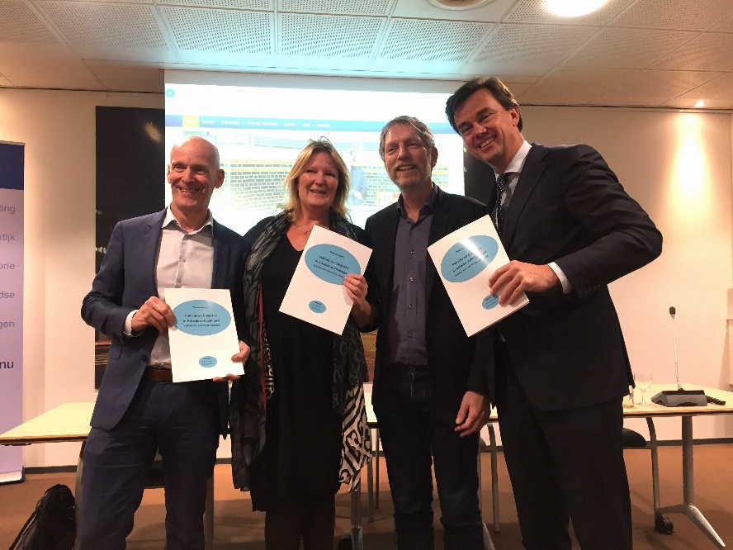
V.l.n.r. Piet Fortuin, Mariette Patijn, Paul de Beer, Harry van de Kraats
Paul de Beer (NVA/AIAS)
In zijn toelichting op het onderwerp benadrukt Paul de Beer dat de scheidslijn niet per se loopt tussen werknemers (oriëntatie collectief) en werkgevers (oriëntatie individu). Zowel werknemers als werkgevers zijn op zoek naar eigen modaliteiten. Ideaaltypisch zijn er twee benaderingen. Ofwel staat het individu centraal. In dat geval zijn collectieve arrangementen nodig om ongewenste verschillen in kansen en effecten op individueel niveau tegen te gaan. Ofwel het collectief staat centraal, omdat via het collectief het meest ten gunste komt van het individu. Daarbinnen is er wel ruimte voor individuele keuzes. Collectief is dus niet synoniem met uniform en dwingend.
Ogenschijnlijk staan de begrippen haaks op elkaar, maar in de praktijk naderen ze elkaar. Als we ons bewust zijn van deze benaderingen, zegt De Beer, dan hoeft dat in de praktijk niet tot tegenstrijdige uitkomsten te leiden. Uiteindelijk wordt de abstractie verlaten en worden bij concrete onderwerpen, concrete afwegingen gemaakt. In de nota – denk aan de cao en scholing – wordt een aantal van deze onderwerpen geduid in termen van opties.
Margriet Kraamwinkel (FNV)
De onderneming gaat niet meer samen met één werkgever, maar met verschillende werk- en opdrachtgevers, stelt Margriet Kraamwinkel. Werknemers en werkgevers staan niet meer in een rechtstreekse verhouding tot elkaar. Denk aan: inhuur, uitbesteding, flexcontracten. Hoe essentieel zijn deze mensen voor de kernactiviteiten van een onderneming? Hoe kunnen mensen betrokken worden bij de organisatie en onderdeel zijn van het collectief onderneming? Bij aanbestedingen wordt er bijvoorbeeld een programma van eisen opgesteld. Dat is indirect een manier om instructies te geven aan het personeel (‘instructierecht’). In de Arbowet staat geformuleerd dat ondernemingen verantwoordelijk zijn voor mensen die voor hen werken, ook niet-werknemers. De WOR regelt de medezeggenschap voor uitzendkrachten. Hoe ga je om met zaken als kerstpakket en bedrijfsuitje? Laat je dingen die je voor mensen organiseert samenhangen met de lengte van de periode die mensen verbonden zijn aan de organisatie? In de nota wordt gesproken over basisrechten en aanvullende rechten. Kraamwinkel stelt dit onderscheid ter discussie: gezond en veilig werken is wettelijk goed geregeld, maar pensioen en loon worden via formele werkgever geregeld. Deze laatste kun je niet makkelijk koppelen aan de plek waar iemand te werk is gesteld.
Ton de Korte (Argumentenfabriek)
Bij de bestudering van de discussienota vallen Ton de Korte ten eerste de vervagende organisatiegrenzen op. Deze waarneming in de nota sluit aan bij een scenario-onderzoek van De Argumentenfabriek over werken in de toekomst. Uit dit onderzoek blijkt dat de grootste onzekerheden hebben te maken met het wel of niet hebben van betaald werk. Het tweede dat hem opvalt is het onderscheid in een economisch/transactiekosten perspectief en het sociologisch perspectief. De onderneming is meer dan een economische entiteit. De onderneming is ook een sociale gemeenschap: collega's helpen elkaar, mensen doen meer dan wat hen gevraagd wordt, nemen werk van elkaar over. Mensen zijn op zoek naar inspirerende werkplekken: The Great Place to Work. Dat blijkt uit tal van werktevredenheidsonderzoeken. Gelijk speelveld of gelijk contract is het derde punt dat hij aansnijdt. Er is een grote variëteit aan contractrelaties. Daarvoor moet je een gelijk speelveld creëren, want het gelijke contract komt niet meer terug. Hij verwijst naar zijn eigen CAOP-studie over de omgang met flexibele werknemers. Op de werkvloer zelf komt het in zijn opinie wel goed, maar HR is nog aan het zoeken. Tot hoever strekt de zorgplicht voor aan de organisatie verbonden mensen? In de cao is meestal geen antwoord te vinden. Volgens hem gaat het erom in de context van vervagende grenzen te zorgen voor een productieve bedrijfsgemeenschap van werknemers met diverse contractvormen zonder oneigenlijke concurrentie op arbeidskosten.
Geert de Bruin (AWVN)
Zelfroosteren, thuiswerken en individuele beloning zijn onderwerpen waar het individu terugkomt in de cao, stelt Geert de Bruin. Het accent ligt op individuele keuzemogelijkheden. Er is meer aandacht voor het individu in termen van keuzevrijheid. De vraag is of de cao, collectief instrument bij uitstek, hierop kan worden ingericht. In de praktijk blijkt dat het aanpassingsvermogen van de cao groot is. De cao is een spiegel van de samenleving. In de nota staan twee perspectieven tegenover elkaar. Het eerste perspectief is gebaseerd op gelijkheid. Uitgangspunt is dat voor alle werknemers in een bedrijf of sector en voor alle ondernemingen in de sector dezelfde arbeidsvoorwaarden gelden. Daar ligt een beginsel van rechtvaardigheid onder. Het tweede perspectief is gebaseerd op differentiatie. In dit perspectief staan de individuele keuzevrijheid van de werkgever en van de werknemer centraal. Uitgangspunt is dat de individuele werkgever en de individuele werknemer over het algemeen zelf het beste weten wat goed voor ze is. Bij individualiseren zien we twee regelingsvormen: maatwerk en keuzevrijheid. Maatwerk betekent dat voorzieningen zoveel mogelijk worden toegesneden op behoeften van het individu. Keuzevrijheid betekent dat het individu tot op zekere hoogte zelf kan bepalen op welke wijze of in welke mate hij/zij van een voorziening gebruik maakt. In de nota wordt een genuanceerde positie ingenomen. Individualisering hoeft niet per se tot individuele regelingen te leiden. Een collectieve regeling kan profijtelijk zijn voor het individu. Bijvoorbeeld het denken over een uniforme basisverzekering tegen arbeidsongeschiktheid voor alle werkenden.
Esther Koot (Cao-Recht Advies & Opleiding)
De spanning tussen individueel en collectief is van alle tijden merkt Esther Koot op. Het begrippenpaar positieve vrijheid (vrijheid inperken om de vrijheid te dienen) en negatieve vrijheid (anderen mogen niet inmengen in jouw keuze) past hierbij. Bij cao wordt de individuele contractvrijheid opgegeven door lidmaatschap van een vakbond die mandaat krijgt om een deel van de arbeidsvoorwaarden af te sluiten. De mogelijkheid bestaat om eruit te stappen, maar via algemeen verbindend verklaren zit er alsnog een 'slot op de deur'. ‘De lagen van verbondenheid’, zoals Koot dat noemt zijn te illustreren via een trapmodel (‘een soort spekkoek’). Hoog op de ladder veel belemmeringen (avv) en laag op de ladder weinig belemmeringen (‘onverplicht coöpereren’). Vanuit een gelijk speelveld gedacht zouden, onafhankelijk van het soort contract, dezelfde rechten moeten gelden. Vanuit groeiende diversiteit gedacht zou het vaste dienstverband weer standaard moeten worden. Voldoet het trapmodel nog in een situatie waarin de groep zzp’ers steeds groter wordt of moet er nog een trede bij? De Wet Cao stelt al sinds 1927 dat werknemers en opdrachtnemers onder de cao kunnen vallen. Maar er is een uitspraak van ACM over de architecten cao. Iets dergelijks is niet toegestaan vanwege mededingingswetgeving. Het wordt gezien als een kartelafspraak. Er is ook het FNV Kiem-arrest: schijnzelfstandigen vallen wel onder (ge-avv'de) cao. Met andere woorden: het doel van een gelijk speelveld wordt niet gerealiseerd. Er zitten barsten in het systeem. Koot pleit voor de CAOO: collectieve arbeids- en opdrachtovereenkomst. Het is een manier om de zzp'er het systeem in te trekken. Dat de ACM iets dergelijks verwerpt is jammer.

Discussie
Voor de panel discussie waren uitgenodigd Harry van de Kraats, algemeen directeur AWVN, Mariette Patijn, vicevoorzitter FNV en Piet Fortuin, voorzitter CNV Vakmensen. In het debat stonden zij onder meer stil bij het onderwerp scholing en de ideeën over een leerrekening.
Patijn geeft aan dat de bedragen die voor scholing en ontwikkeling in het algemeen beperkt zijn. Als je hier serieus werk van wilt maken moet er voldoende geld en tijd worden vrij gemaakt. Verwijzend naar de discussienota relativeert zij het geluid dat de cao knellend is voor werkgever en werknemer. Fortuin benadrukt dat er niet in tegenstellingen moet worden gedacht. Maatwerk is het parool. Hij verwerpt het denken in tegenstellingen. Scholing is een onderwerp dat zich goed leent om individuele keuzes te organiseren.
Van de Kraats wijst op goede voorbeelden, meer in het bijzonder zoiets als ‘blended learning’. In zijn denken over de persoonlijke leerrekening wordt hij heen en weer geslingerd tussen collectiviseren of individualiseren. Daar is hij nog niet uit. Daarnaast vraagt hij aandacht voor ‘stakeholdervalue’ en – verwijzend naar de discussienota – naar het toenemend belang van het ‘psychologisch contract’ tussen werknemer en werkgever
Slot
Symposiumvoorzitter Paul de Beer dankt inleiders en aanwezigen voor de inbreng. In het nawoord geeft NVA-voorzitter Marc van der Meer aan dat NVA 50 jaar bestaat in 2018. Hij attendeert de aanwezigen op twee NVA-jubileumconferenties t.w. 18 april 2018 en 12 oktober 2018.

